Муниципальное автономное дошкольное образовательное учреждение Городского округа «город Ирбит» Свердловской области «Детский сад №23»

Воспитатель Милькова А.Д

**Памятка для водителей велосипеда**

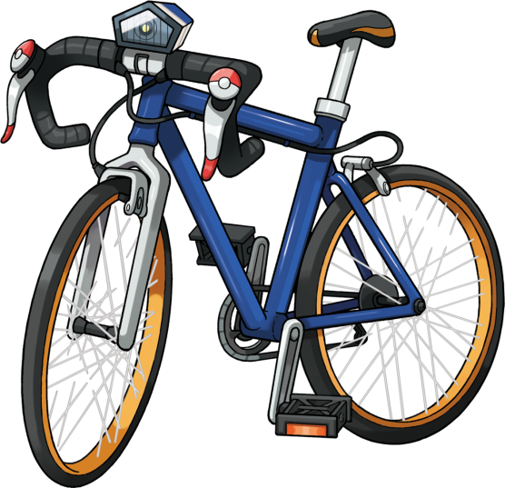



**Сев за руль велосипеда, ты автоматически становишься участником дорожного движения**

**ЗАПОМНИ!**

* **Ездить на велосипеде по улицам и проездам города разрешается с 14 лет;**
* **ОБЯЗАТЕЛЬНО надень шлем, он защитит тебя от травм головы и шеи;**
* **Держись за руль двумя руками;**
* **Надевай удобную обувь и одежду, не надевай темную, особенно в темное время суток;**
* **Надень светоотражающие элементы на одежду и велосипед;**
* **Двигайся по правой стороне дороги. ЗАПРЕЩАЕТСЯ ЕХАТЬ против движения транспорта;**
* **Допускается движение по обочине, если это не создаст помех пешеходам;**
* **При изменении и направления движения подавай сигналы РУКОЙ;**
* **ВЕЛОСИПЕДИСТАМ ЗАПРЕЩЕНО пересекать дорогу по пешеходному переходу и разворачиваться на нем;**
* **Если ты едешь в группе велосипедистов, двигайтесь цепочкой.**

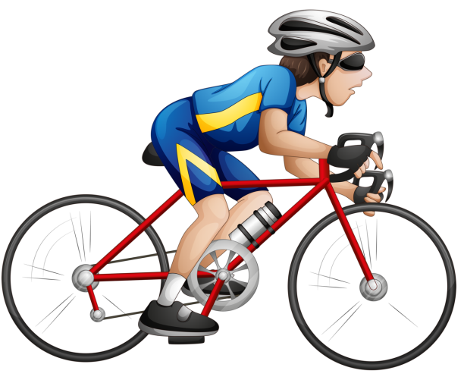

**Будь внимателен на дороге!**

**Не забудь проверить:**

**Шины –** накачай их до специального обозначения на покрышке.

**Цепь -** должна быть смазана.

**Руль и сидение –** отрегулированы по высоте и закреплены.

**Тормозная система -** в исправном состоянии.